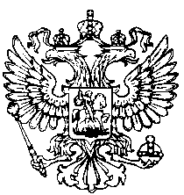
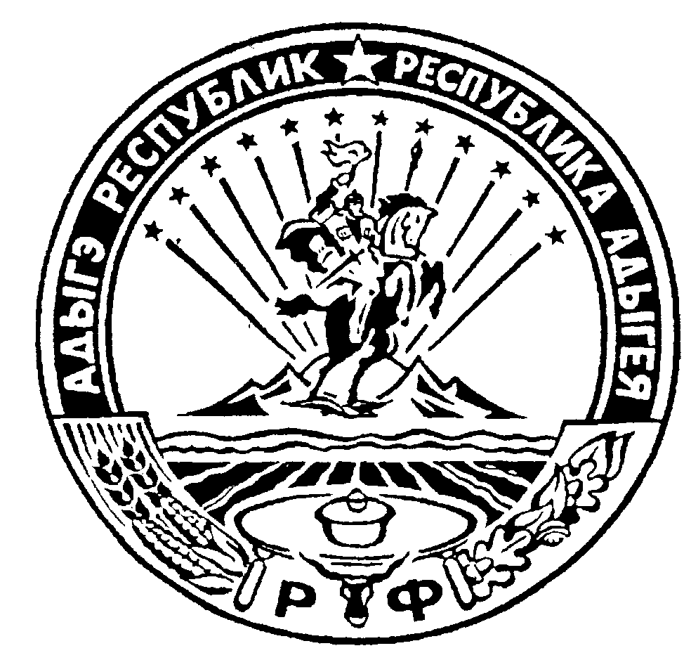Российская Федерация
Республика Адыгея
Совет народных депутатов
муниципального образования
«Келермесское сельское поселение»
РЕШЕНИЕ
Совета народных депутатов муниципального образования
«Келермесское сельское поселение»

«23» июля 2024года ст.Келермесская
№ 58

Об отмене решения Совета народных депутатов муниципального образования «Келермесское сельское поселение» от 20.06.2019г. № 100
«Об утверждении реестра имущества, находящего в муниципальной собственности муниципального образования
«Келермесское сельское поселение».

В соответствии с Федеральным законом от 06.10.2003 г. №131-ФЗ «Об общих принципах организации местного самоуправления в Российской Федерации», приказом Минфина России от 10 октября 2023 №163н «Об утверждении Порядка ведения органами местного самоуправления реестров муниципального имущества», руководствуясь Уставом муниципального образования «Келермесское сельское поселение», Совет народных депутатов муниципального образования «Келермесское сельское поселение»

Р Е Ш И Л:

1. Признать утратившим силу Решение Совета народных депутатов муниципального образования «Келермесское сельское поселение» от 20.06.2019г. № 100 «Об утверждении реестра имущества, находящего в муниципальной собственности муниципального образования «Келермесское сельское поселение».

2.Настоящее Решение подлежит официальному обнародованию и размещению на официальном сайте администрации муниципального образования «Келермесское сельское поселение» - http://kelermesskoe.ru

3.Решение вступает в силу с момента официального обнародования.

Председатель Совета народных депутатов
муниципального образования «Келермесское
сельское поселение» Н.А. Головинова
Глава муниципального образования
«Келермесское сельское поселение» С.А.Фатеев

